Описание урока
Фамилия,имя,отчество автора: Лариончикова Анна Аркадьевна
Место работы: МБОУ “Салбинская СОШ”
Должность: учитель
Класс: 7
Предмет: алгебра
Тема урока: Линейная функция и ее график (Лабораторная работа)
Место урока в теме и в программе по предмету: урок - лабораторная работа по УМК Колягин является восьмым к главе IV «Линейная функция и ее график» курса алгебры 7 класса.
Ключевая идея урока в формате проблемного вопроса: Каким образом происходит изменение графика линейной функции при разных значениях переменных k и b?
Цель:
- проанализировать процесс изменения графика линейной функции ;
- объяснить полученный результат.
Инструменты и критерии/показатели/индикаторы оценки достижения запланированных результатов: каждое задание, выполняемое обучающимся, оценивается определенным количеством баллов (минимальное - 1 балл, максимально - 4 балла). По окончании урока обучающийся подсчитывает количество баллов, полученных за урок, и определяется с оценкой («5» - 19 и более баллов, «4» - 15- 18 баллов, «3» - 12 – 15 баллов). Устные ответы также оцениваются в 1 балл.
Перечень дидактических материалов: Приложение 1.
Оснащение урока: Компьютер с установленной средой GeoGebra или выходом в сеть интернет.
Организационно-педагогические условия проведения урока:

Цель этапа | Деятельность учителя | Деятельность ученика | Учебный элемент | Формы контроля
Этап 1: Этап мотивации
Выработка на личностно значимом уровне внутренней готовности выполнения нормативных требований учебной деятельности. | - Приветствует обучающихся. Настраивает для работы на уроке. Объясняет принцип работы на уроке.  - «Легче найти доказательство, приобретя сначала некоторое понятие о том, что мы ищем, чем искать такие доказательства без всякого предварительного знания». Архимед. | 1. Приветствуют учителя. Слушают, задают вопросы. | (Разделение на команды: для каждой из команд необходимо наличие оборудования “точка роста”(температурный датчик), ноутбук, 3 прозрачные емкости одинакового объема, 2 из которые заполнены холодной и горячей водой) | Фронтальная работа
Этап 2: Этап актуализации
Актуализация знаний через пробное учебное действие | 2. -Какому разделу алгебры посвящен сегодняшний урок?  3. Учитель задает вопросы на повторение прошедшего материала:  - Что такое функция?  - Какие функции вы знаете?  - Что является графиком линейной функции?  - Каким уравнением задается линейная функция?  4. - Постройте график функции $y=kx$ в тетрадях, при $k=1; -1; 0.$  - Как изменятся график функции? Опишите для каждого из вариантов, где $k<0; k>0; k=0$.  5. - Давайте предположим, как изменится график функция $y=kx$ если ее преобразовать в функцию вида $y=kx+b$?  - Какие значения может принимать переменная $b$?  - Как повлияет изменения значения переменной $b$ на график функции?  6. - Можно ли предположить расположение графика линейной функции не используя при этом построения? Опишите свои предположения.  7. - В какой форме удобно фиксировать данные эксперимента?  8. - Составьте таблицу, согласно данным и тем величинам, которые необходимо изменить. | 2. - Функции.  3. Отвечают на поставленные вопросы.  - Взаимосвязь между величинами, те зависимость одной переменной величины от другой.  - Линейная функция.  - Прямая.  - $y=kx+b$.  4. Выполняют построение, отвечают на вопросы.  5. Предполагают ответ.  6. - Да!  Предполагают решение, приводят варианты как определить расположение графика.  7. - Зафиксируем все в виде таблицы!  8. Составляют таблицу. Представляют результат. Приходят к единому формату таблицы. |  | Фронтальная работа
Этап 3: Эксперимент
 | 9. - Подумайте, зачем проводить данный эксперимент?  10. После согласования проведения эксперимента в теории, обучающимся выдается карточка с лабораторной работой, также предоставляется готовый анимационный рисунок, выполненный в среде GeoGebra.  Учитель обобщает ответы детей, подводя по ту цель, которую запланировал.  – Я вам выдаю карточки с описанием Практической работы. Проверьте себя и оцените правильность вашего планирования  11. Корректирует работу на уроке.  12. После того, как ученики закончили выполнение практической работы, предлагает ученикам проговорить результаты эксперимента. Каждая группа выступает со своим результатом и выводом | 9. Предлагают свои цели, задачи.  10. Знакомятся с карточкой. Делают выводы, что правильно составили общий план действий. Задают вопросы по дальнейшей работе.  11.Приступают к выполнению лабораторной работы в группах.  12. Проговаривают результат работы. Делают вывод. | Приложение 1  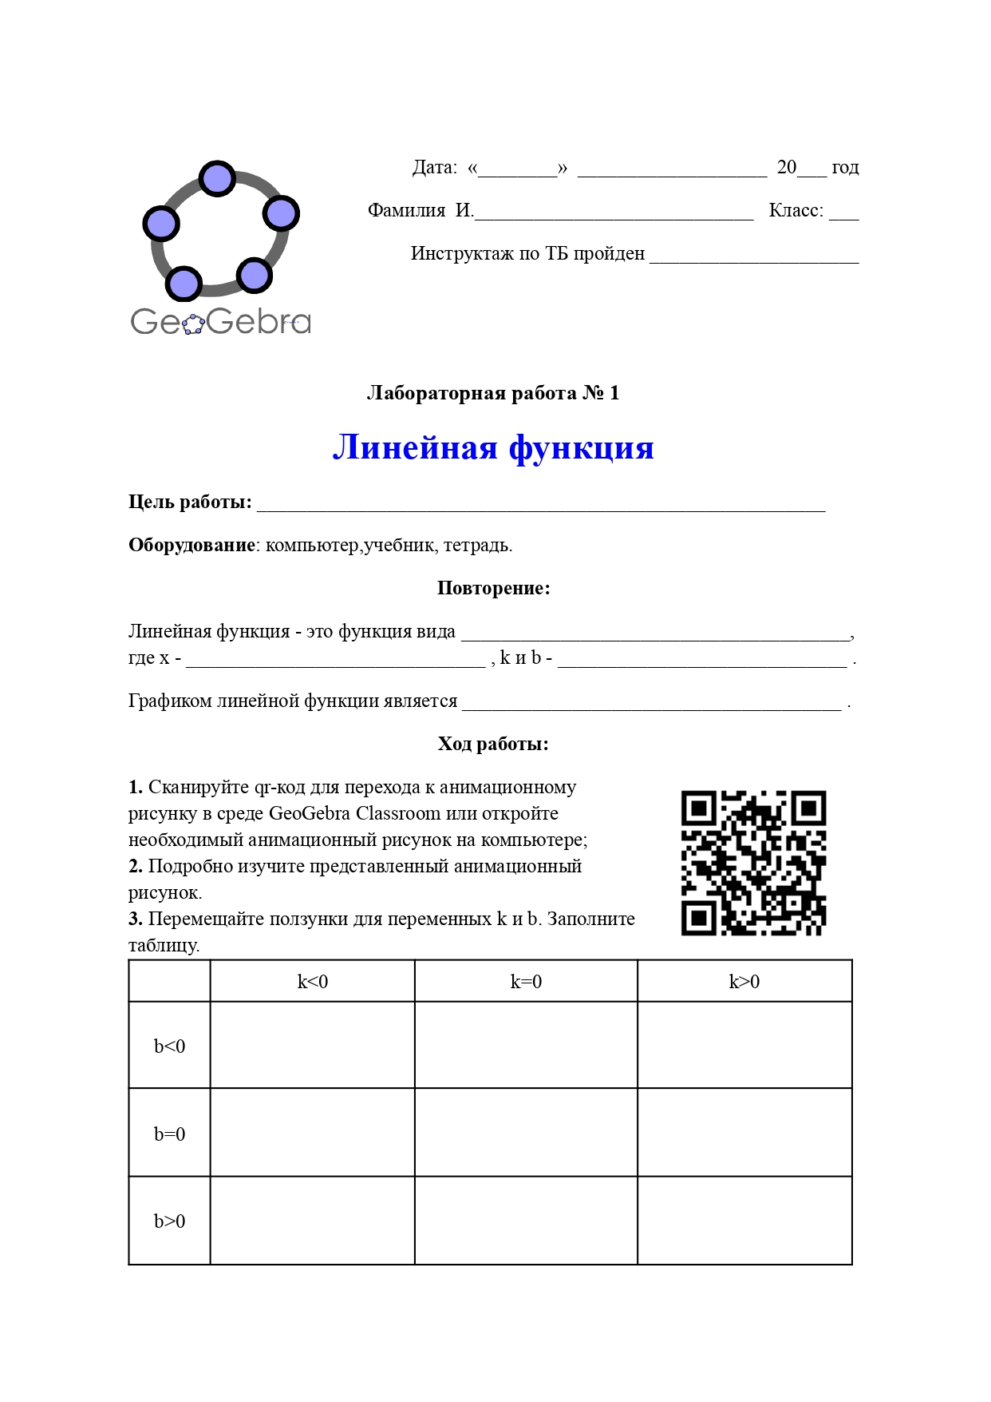 | Групповая работа
Этап 4:Этап закрепления с проговариванием во внешней речи
Обеспечение систематизации знаний и способов действий в памяти учащихся | 13. - Попробуйте объяснить, как видоизменился график линейной функции с изменениями переменных в результате эксперимента?  14. - Запишите данное рассуждение в строку “Вывод” в карточке Лабораторной работы самостоятельно. | 13. Предполагают гипотезы проведенного эксперимента.  - В случае изменения переменной $k$ изменяется угол наклона функции.  Если $k<0$ - то график функции проходит в II и IV; Если  $k>0$ - то график функции проходит в I и III; Если  $k=0$ - то график функции параллелен оси абсцисс.  Если  $b<0$ - то график функции проходит ниже оси абсцисс; Если  $b>0$ - то график функции проходит выше оси абсцисс; Если  $b=0$ - то график функции проходит через начало координат.  14. Выполняют задание самостоятельно. | 14. | Фронтальная работа  Индивидуальная работа
Этап 5:Этап включения изученного в систему знаний
Формирование учебной деятельности на основе системы знаний. | 15. - Также в карточке находится раздел “Задание”. Ознакомьтесь с заданием.  16. - Такого типа задания часто встречаются в бланках задач на ОГЭ в 11 задание на знание графиков функц. Выполнив данную лабораторную работу, можно ли выполнить задания, исключив построения каждого из представленных функций?  - Решите данные задания. Обсудите решение в группе. | 15. Знакомятся с заданием, представленным в карточке лабораторной работы.  16. Выполняют задания, основываясь на результатах выполненной лабораторной работы с использованием таблицы.  Сверяют ответы в группе. Находят ошибки. Задают вопросы. | 16. | Фронтальная работа  Индивидуальная работа  Групповая работа
Этап 6: Этап рефлексии учебной деятельности
Самооценка результатов своей деятельности на уроке и соотнесение самооценки с оценкой учителя. | 17. Организует подведение результатов урока.  Просит обучающихся подсчитать свои баллы за работу на уроке.  - поставьте себе по 1 баллу за выступление, дополнение, аргументированное возражение.  18. Организует рефлексию.  - Что мы сегодня изучали на уроке?  - Что является графиком функции $y=kx+b$?  - Как выглядит график функции $y=kx+b$, если $k=0, b≠0$?  - Как проделанный эксперимент может пригодиться в дальнейшем обучении?  19. Оценивает деятельность обучающегося. Проговаривает задание на дом. | 17. Подсчитывают свои баллы, проводят самооценку  18. Отвечают на вопросы..  19. Слушают учителя. Записывают Д/З.  ДЗ желательно трех уровней:  1-репродуктивный – изучить параграф, выучить понятия  2 – продуктивный, применение знаний – например, решить задачу.  3 – творческий по желанию на выбор на дополнительную оценку – например: задача повышенного уровня сложности, или найти примеры этого явления в окружающей среде, сделать об этом сообщение. | 17. | Фронтальная работа  Индивидуальная работа

Приложение:

